Requerimientos Evaluación Parcial N° 1

Sigla | Nombre Asignatura | Tiempo Asignado | % Ponderación
BDY1102 | BASE DE DATOS APLICADA II | 5 horas pedagógicas | 35%

Requerimiento Nro. 1

El sitio web de MARINE EXPRESS muestra información general de todas las embarcaciones disponibles para arriendo. Sin embargo, los clientes Premium y Socios, quienes efectúan arriendos de alta frecuencia, han señalado que para agilizar su proceso de decisión necesitan acceder a información técnica detallada y a los costos exactos de cada unidad directamente desde la plataforma digital.
Por esta razón, se debe incorporar al sitio web de MARINE EXPRESS un informe técnico y valorizado por embarcación. Como aspecto valorizado se entiende: el valor diario de arriendo, el valor de la garantía por día y el valor total por día (equivalente a la suma del arriendo más la garantía). Además, dado que la empresa promueve la atención personalizada, se debe incorporar el correo electrónico del encargado de arriendo de cada embarcación, para que los clientes puedan contactarlo directamente. El correo electrónico del encargado debe construirse concatenando los siguientes elementos:
- El tercer dígito del RUN del empleado.
- El año de la fecha de contrato en MARINE EXPRESS, incrementado en un 20%.
- Los dos últimos dígitos del RUN del empleado, disminuidos en 2.
- @marineexpress.cl
El informe debe presentarse en el formato del ejemplo. El orden debe ser: alfabético ascendente por tipo de embarcación, descendente por valor de arriendo, ascendente por valor de garantía por día y ascendente por matrícula:

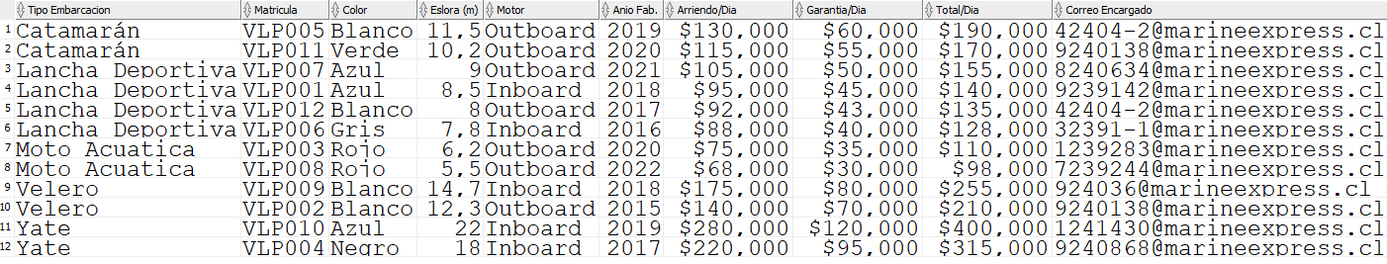

Requerimiento Nro. 2

La Gerencia de MARINE EXPRESS, reconociendo que el capital humano es el pilar fundamental del éxito de la empresa, ha decidido establecer un bono especial de trayectoria para aquellos empleados que al último día del mes de proceso hayan cumplido exactamente 30 años de servicio ininterrumpido en la empresa.
Este bono, que hasta ahora se financiaba con las utilidades anuales de la empresa, será incorporado formalmente al presupuesto de remuneraciones a partir del próximo ejercicio. Esto implica que el área de Finanzas deberá contar con un informe previo y detallado que liste a los empleados beneficiados en el mes, junto al monto del bono correspondiente, para efectos de respaldo contable y legal.
Para la construcción de la solución se deben considerar las siguientes especificaciones:
- El año se considera cumplido al último día del mes en que se ejecute el informe.
- El monto del bono corresponde a un porcentaje del sueldo base del empleado, definido según tramos en la tabla PORC_BONIF_30_ANNOS.
- Los datos requeridos son: RUN del empleado, nombre completo, fecha de contrato, estado civil, sueldo base, monto del bono por 30 años y el porcentaje del sueldo base que representa dicho bono.
- La información debe ordenarse en forma ascendente por fecha de contrato y por apellido paterno.

Requerimiento Nro. 3

Al término de cada año, el área de Finanzas de MARINE EXPRESS requiere cargar en la tabla histórica los datos consolidados de arriendos del año en curso, para respaldar el cierre contable y la auditoría anual. Este proceso paramétrico debe ejecutarse una sola vez al año, antes del cierre del período, e insertar en la tabla HIST_ARRIENDO_ANUAL_EMBARCACION un registro por cada embarcación que haya tenido arriendos durante el año, indicando la cantidad de arriendos y el total de días arrendados.
El parámetro de año se obtiene automáticamente de la fecha del sistema. El proceso debe concluir con COMMIT para confirmar la transacción.
Para construir este proceso debe considerar:
- Insertar en HIST_ARRIENDO_ANUAL_EMBARCACION: matrícula, año del proceso, cantidad de arriendos del año, total de días arrendados.
- Filtrar: solo registros cuyo año de inicio de arriendo coincide con el año actual.
- Agrupar por: matrícula de embarcación.
- Confirmar la transacción con COMMIT.
- Parámetro implícito: el año se obtiene dinámicamente de SYSDATE.
El proceso debe generar un INSERT simple que consolide los datos anuales:

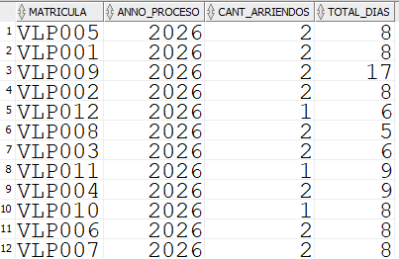

Requerimiento Nro. 4

Al final de cada mes, el área de RRHH de MARINE EXPRESS desea reconocer a los encargados de embarcaciones que hayan gestionado más de un arriendo durante el período en curso, otorgándoles una bonificación especial por volumen de actividad.
El porcentaje de bonificación equivale al total de arriendos gestionados por el empleado en el mes (ejemplo: 2 arriendos → 2% del sueldo base).
Para construir el informe debe considerar:
- Mostrar: RUN, nombre del empleado, total de arriendos en el mes, porcentaje de bonificación y monto de bonificación.
- Utilizar una subconsulta (vista en línea) que calcula, por cada encargado, el total de embarcaciones arrendadas en el mes y año actuales, incluyendo solo a los encargados con más de un arriendo.
- Unir el resultado de la subconsulta con la tabla EMPLEADO para obtener los datos personales y el sueldo base.
- El monto de bonificación se calcula como: sueldo_base × total_arriendos / 100.
- Ordenamiento: apellido paterno descendente.
En el ejemplo se simula que el informe se ejecutó en abril de 2026:

